TRƯỜNG ĐẠI HỌC ĐIỆN LỰC

**KHOA CÔNG NGHỆ THÔNG TIN**



**ĐỀ CƯƠNG CHUYÊN ĐỀ HỌC PHẦN**

**LẬP TRÌNH WEB NÂNG CAO**

**ĐỀ TÀI:**

**PHÂN TÍCH CHU TRÌNH BÁN HÀNG XE PKL**

|  |  |
| --- | --- |
|  |  |
| |  |  | | --- | --- | | **Sinh viên thực hiện** | **: TRỊNH NHẬT HUY**  **NGUYỄN TUẤN ANH** | | **Giảng viên hướng dẫn** | **: NGUYỄN QUANG TRUNG** | | | **Ngành** | **: CÔNG NGHỆ THÔNG TIN** | | | **Chuyên ngành** | **: CÔNG NGHỆ PHẦN MỀM** | | | **Lớp** | **: D13CNPM6** | | | **Khóa** | **: 2018-2023** | | |  |
|  |  |

***Hà Nội, tháng 10 năm 2020***

**Mở đầu**

Với sự phát triển không ngừng của ngành công nghệ thông tin, những lợi ích mà website mang lại cho cá nhân, doanh nghiệp là không thể phủ nhận.

Trang web (tiếng anh là webpage): là một tập hợp các văn bản, hình ảnh, tệp tin tài liệu thích hợp với World Wide Web và được thực thi ở trình duyệt web. Một trình duyệt hiển thị một trang web trên màn hình máy tính hay các thiết bị di động. Trang web, thường được xem là một tập tin, viết bằng mã HTML hay các ngôn ngữ đánh dấu tương tự. Các trình duyệt web chứa nhiều các phần tử tài nguyên web như: CSS, kịch bản phía máy khách, và hình ảnh, nhằm thể hiện cho một trang web.

Website còn được gọi là trang web, trang mạng là tập hợp bao gồm: Văn bản, hình ảnh, âm thanh, video, flash… cung cấp thông tin trên mạng Internet, tại một địa chỉ nhất định để mọi người có thể dễ dàng truy cập vào xem. Trang đầu tiên người xem truy cập website từ tên miền được gọi là trang chủ (homepage). Người dùng có thể xem các trang khác thông qua các siêu liên kết (hyperlinks). Hiện nay, website chính là kênh thông tin hiệu quả để quảng bá thương hiệu, giới thiệu dịch vụ, sản phẩm, mô hình hoạt động của doanh nghiệp, cửa hàng đến với người tiêu dùng cả trong và ngoài nước.

Hiện nay, ngoài nhu cầu đi lại của xe cộ mang lại, chúng còn là một niềm yêu thích, đam mê về giới tốc độ, những dòng xe cao cấp như xe phân khối lớn là không thể thiếu trong đó: Mẫu mã đẹp, động cơ khỏe, dáng ngồi thể thao, công nghệ trên xe... mà rất ít xe dân dụng có. Vì vậy, nhóm em sẽ thiết kế website về xe phân khối lớn để mọi người có cái nhìn tổng quan và kiến thức về dòng xe cao cấp này.

**CHƯƠNG 1: TỔNG QUAN VỀ THIẾT KẾ WEBSITE**

Nếu có chút năng khiếu và hiểu biết về lập trình và thiết kế, với mã nguồn mở miễn phí trên mạng Internet, bạn có thể tự tạo cho mình một website phù hợp với yêu cầu của bản thân.

Bạn cũng có thể thuê một lập trình viên tự do, vừa có thể thiết kế vừa có thể lập trình, hoặc thuê một nhóm sinh viên công nghệ thông tin. Nhưng hãy nhớ là đừng yêu cầu họ quá nhiều, vượt hơn nhiều với số tiền bạn trả cho họ, cũng như năng lực của họ vì với người không chuyên yêu cầu quá cao là bất khả thi.

Còn nếu bạn có ngân sách tốt và muốn đầu tư bài bản để vượt lên đối thủ trên thị trường và có thứ hạng cao trên công cụ tìm kiếm, bạn cần tìm một công ty thiết kế website chuyên nghiệp.

**Website được chia là 3 loại đó là: Frontend và Backend và Full Stack.**

**1.1. Frontend**

**1.1.1. Khái niệm**

Phần front-end của một trang web là phần tương tác với người dùng. Tất cả mọi thứ bạn nhìn thấy khi điều hướng trên Internet, từ các font chữ, màu sắc cho tới các menu xổ xuống và các thanh trượt, là một sự kết hợp của HTML, CSS, và JavaScript được điều khiển bởi trình duyệt máy tính của bạn.

**1.1.2. Các kỹ năng và công cụ**

Các lập trình viên front-end chịu trách nhiệm cho giao diện của một trang web và kiến trúc những trải nghiệm của người dùng. Để thực hiện được những mục tiêu đó, các lập trình viên front-end phải tinh thông 3 ngôn ngữ chính: HTML, CSS, và ngôn ngữ lập trình JavaScript.

Ngoài việc thông thạo các ngôn ngữ đó, các lập trình viên front-end cần phải làm quen với các framework như Bootstrap, Foundation, Backbone, AngularJS, và EmberJS, để đảm bảo nội dung luôn hiển thị tốt trên mọi thiết bị khác nhau, và các thư viện như jQuery và LESS, đóng gói code vào trong một hình thức giúp tiết kiệm thời gian và hữu dụng hơn.

Rất nhiều công việc dành cho lập trình viên front-end cũng yêu cầu kinh nghiệm với Ajax, một kỹ thuật được sử dụng rộng rãi bằng cách dùng JavaScript để cho phép các trang load một cách tự động bằng cách tải dữ liệu máy chủ ở phần background.

Sử dụng những công cụ này, các lập trình viên front-end làm việc chặt chẽ với các designer hoặc nhà phân tích trải nghiệm người dùng để biến những mockup, hoặc wireframe, từ phát triển tới sản phẩm thực tế.

Các lập trình viên front-end giỏi cũng có thể xác định chính xác các vấn đề cụ thể trong trải nghiệm của người dùng, cung cấp các khuyến nghị và giải pháp hệ thống hóa để ảnh hưởng đến thiết kế đó. Một điều quan trọng là họ có khả năng hợp tác với những nhóm khác trong công ty để hiểu rõ mục đích cụ thể, nhu cầu và cơ hội, và sau đó thực hiện theo những chỉ dẫn đó.

Công việc này bao gồm rất nhiều trách nhiệm, nhưng nó là việc rất đáng để làm. Nói chung, một lập trình viên front-end chịu trách nhiệm cho thiết kế nội thất của một ngôi nhà đã được xây dựng bởi một lập trình viên back-end. Các hương vị và phong cách trang trí được quyết định bởi chủ nhà.

***VÍ DỤ***

Tất cả mọi thứ bạn đang nhìn thấy trên trang web này ngay bây giờ đều có thể được thực hiện bởi một lập trình viên front-end. Một designer tạo ra logo và đồ họa, một photographer cung cấp hình ảnh, một copywriter viết nội dung. Nhưng một lập trình viên front-end kết hợp tất cả những mảnh ghép đó lại và chuyển nó thành ngôn ngữ web, và tạo ra trải nghiệm mà bạn có khi duyệt qua mỗi trang. Để lấy một ví dụ cụ thể, khi bạn cuộn con chuột lên xuống ở trang chủ của website Udacity. Bạn có để ý thấy rằng chữ “U” biến mất rồi xuất hiện trở lại không? Đó là tác phẩm của một lập trình viên front-end.

**1.2. Backend**

**1.2.1. Khái niệm**

Thế nhưng điều gì giúp phần front-end của một trang web có thể hoạt động được? Tất cả dữ liệu sẽ được lưu trữ ở đâu? Đó là phần việc của back end. Phần back end của một trang web bao gồm một máy chủ, một ứng dụng, và một cơ sở dữ liệu. Một lập trình viên back-end xây dựng và duy trì công nghệ mà sức mạnh của những thành phần đó, cho phép phần giao diện người dùng của trang web có thể tồn tại được.

**1.2.2. Các kỹ năng và công cụ**

Để khiến cho máy chủ, ứng dụng, và cơ sở dữ liệu có thể giao tiếp được với nhau, các lập trình viên back-end sử dụng các ngôn ngữ server-side như PHP, Ruby, Python, Java, và .Net để xây dựng một ứng dụng, và các công cụ như MySQL, Oracle, và SQL Server để tìm kiếm, lưu trữ, hoặc thay đổi dữ liệu và phục vụ trở lại tới người dùng trong phần front-end. Các công việc tuyển dụng lập trình viên back-end cũng thường yêu cầu kinh nghiệm về các framework PHP như Zend, Symfony, và CakePHP; có kinh nghiệm với các phần mềm quản lý phiên bản như SVN, CVS, hoặc Git; và kinh nghiệm với Linux trong việc phát triển và triển khai hệ thống.

Các lập trình viên back-end sử dụng những công cụ này để tạo ra hoặc đóng góp vào các ứng dụng web với code sạch, portable, và được viết tài liệu chu đáo. Nhưng trước khi viết code, họ cần phối hợp với bên liên quan về nghiệp vụ để hiểu những nhu cầu cụ thể, sau đó chuyển thành những yêu cầu kỹ thuật và đưa ra các giải pháp hiệu quả nhất cho việc kiến trúc công nghệ.

Khi bạn điều hướng tới trang web này, các máy chủ của Udacity gửi thông tin tới máy tính hoặc thiết bị di động của bạn, rồi chúng được chuyển thành trang web mà bạn đang nhìn thấy ngay bây giờ. Quá trình đó là kết quả công việc của một lập trình viên back-end. Ngoài ra, nếu bạn ghi danh vào một khóa học của Udacity hoặc một khóa nanodegree, việc lưu trữ các thông tin cá nhân của bạn – và thực tế là mỗi lần bạn quay trở lại trang web và đăng nhập, thì dữ liệu của bạn sẽ được gọi trở lại – đó là một phần công việc của lập trình viên back-end.

***VÍ DỤ***

Khi bạn điều hướng tới trang web này, các máy chủ của Udacity gửi thông tin tới máy tính hoặc thiết bị di động của bạn, rồi chúng được chuyển thành trang web mà bạn đang nhìn thấy ngay bây giờ. Quá trình đó là kết quả công việc của một lập trình viên back-end. Ngoài ra, nếu bạn ghi danh vào một khóa học của Udacity hoặc một khóa nanodegree, việc lưu trữ các thông tin cá nhân của bạn – và thực tế là mỗi lần bạn quay trở lại trang web và đăng nhập, thì dữ liệu của bạn sẽ được gọi trở lại – đó là một phần công việc của lập trình viên back-end.

**1.3. Full Stack**

**1.3.1. Khái niệm**

Khái niệm lập trình viên full stack là vai trò đã được phổ biến cách đây 4 năm bởi bộ phận kỹ thuật của Facebook. Ý tưởng là một lập trình viên full stack có thể làm việc liên chức năng trên “stack” công nghệ, tức là cả front end lẫn back end.

**1.3.2. Các kỹ năng và công cụ**

Các lập trình viên full stack làm việc giống như các lập trình viên back-end ở phía máy chủ của lập trình web, nhưng họ có thể cũng thành thạo các ngôn ngữ front-end để điều khiển nội dung trông như thế nào ở phía giao diện của trang web. Họ là những người đa năng.

Bất kể là sử dụng công cụ xác định nào, tùy thuộc vào dự án và khách hàng, các lập trình viên full stack nên có kiến thức ở mọi cấp độ về cách web hoạt động: cài đặt và cấu hình các máy chủ Linux, viết các API server-side, nhảy vào phần JavaScript client-side của một ứng dụng, và cũng cần có “con mắt thẩm mỹ” với CSS.

Sử dụng những công cụ này, các lập trình viên full stack cần có khả năng ngay lập tức xác định trách nhiệm của client-side hay server-side, và trình bày rõ ràng về mặt ưu nhược điểm của các giải pháp khác nhau.

***VÍ DỤ***

Một lập trình viên full stack sẽ chịu trách nhiệm cho toàn bộ luồng trải nghiệm của bạn với một trang website, từ thời gian tải và bố cục cho tới tính tương tác và cấu trúc của nó.

**Mất bao lâu để hoàn thành một Website?**

Thời gian để hoàn thành một website bao gồm: Thời gian chuẩn bị (lên ý tưởng phác thảo, đưa ra yêu cầu, mong muốn…) điều này phụ thuộc chính vào bạn. Còn thời gian thiết kế và xây dựng website thường từ 10 - 30 ngày, tùy thuộc vào tính năng và khối lượng thông tin, cũng như các yêu cầu cụ thể của bạn.

* Để hỗ trợ cho quá trình thiết kế website nhanh và thuận tiện hơn, bạn cũng cần chuẩn bị và cung cấp cho công ty thiết kế những tư liệu như:
* Hệ thống nhận diện thương hiệu (nếu có). Logo cần ở dạng file Corel, Photoshop hay JPG file có chất lượng cao.
* Hình ảnh có độ sắc nét về công ty, các hoạt động hay sản phẩm của công ty... Hình ảnh chất lượng càng cao thiết kế mỹ thuật của website sẽ càng đẹp.
* Các thông tin, bài viết giới thiệu về công ty như: Giới thiệu chung, Sơ đồ tổ chức, kèm theo hình ảnh minh họa (nếu có).
* Tất cả các thông tin, bài viết giới thiệu về sản phẩm, dịch vụ, đối tác,... mà bạn muốn đưa lên website.

**1.4. Giới thiệu về SQL, ASP.NET,**

**1.4.1. SQL**

- Cơ sở dữ liệu Database:

Cơ sở dữ liệu (database) là một tập hợp của dữ liệu được tổ chức sao cho

dễ dàng truy cập cũng như cập nhật. Một cơ sở dữ liệu được tổ chức thành các bảng, các bảng lưu trữ thông tin theo cấu trúc của nó.

Ví dụ bạn tạo ra trang web kiểu như Youtube, trong đó hẳn nó chứa nhiều

loại thông tin như các video, tên người dùng, password, bình luận ... Nếu vậy bạn có thể xây dựng một CSDL gồm các bảng như bang1 lưu trữ thông tin về người dùng, bang2 lưu trữ các video, bang3 lưu trữ các bình luận ...

- Bảng cơ sơ sử liệu - Database table:

Một bảng nó lưu trữ và hiện thị thông tin với cấu trúc gồm có các cột và

các hàng, rất giống với bảng tính Excel.

Cơ sở dữ liệu sẽ có nhiều bảng, mỗi bảng được thiết kế với mục đích lưu

trữ một loại thông tin nhất định. Tưởng tượng, bạn cần tạo ra một bảng CSDL chứa tên và địa chỉ người dùng. Đầu tiên, cần có cột với tên cột

là FirstName, tiếp theo là cột LastName, Address, bảng có một tập hợp số trường riêng, dựa trên số dữ liệu sẽ được lưu.

- Ví dụ:

|  |  |  |
| --- | --- | --- |
| FirstName | LastName | Address |
| Huy | Trịnh | Hà Nội |
| Tuấn | Anh | Hà Nội |

- Khóa chính Primary Key:

Trong bảng, trường nào (cột) được đặt là khóa chính primary key thì

trường đó là duy nhất cho từng dữ liệu theo dòng (mỗi dòng gọi là

một record).

Khóa chính Primary Key có các đặc tính sau:

* + Là duy nhất cho mỗi cột, dòng khác nhau thì giá trị này khác nhau
  + Không được nhận giá trị rỗng NULL
  + Mỗi bảng chí có một trường được thiết lập là khóa chính

Ví dụ bảng trên thêm trường ID là khóa chính, thì bảng có dạng:

|  |  |  |  |
| --- | --- | --- | --- |
| ID | FirstName | LastName | Address |
| 1 | Huy | Trịnh | Hà Nội |
| 2 | Tuấn | Anh | Hà Nội |

- Khóa ngoại Foreign Key:

Khóa ngoại được dùng để tăng tính tham chiếu trong cơ sở dữ liệu SQL Server. Khóa ngoại nghĩa là giá trị trong bảng này phải xuất hiện trong bảng khác.

Bảng tham chiếu gọi là bảng mẹ, còn bảng chứa khóa ngoại gọi là bảng

con. Khóa ngoại trong bảng con thường tham chiếu tới khóa chính primary

key  trong bảng mẹ.

SQL là gì?

SQL viết tắt của từ Structured Query Language (ngôn ngữ truy vấn có

cấu trúc). Ngôn ngữ SQL được dùng để tương tác với cơ sở dữ liệu, từ truy

vấn lấy thông tin, đến cập nhật (thêm mới, cập nhật thông tin mới, xóa ...).

Với SQL bạn có thể:

* chèn, cập nhật, xóa các dòng dữ liệu
* tạo ra cơ sở dữ liệu mới
* lấy thông tin CSDL ...

Ngôn ngữ SQL là một tiêu chuẩn ANSI (American National Standards

Institute), có một số sự khác nhau nhỏ cho từng phiên bản của ngôn ngữ này.

Hầu hết các hệ quản trị CSDL quan hệ hiện nay đều hỗ trợ các lệnh chính

của SQL

**1.4.2. ASP.NET**

- ASP.NET là một nền tảng để phát triển Web, cung cấp cho chúng ta nhiều mô hình về lập trình và các dịch vụ cần thiết để xây dựng ứng dụng Web mạnh mẽ cho máy tính, các thiết bị di động.

- ASP.NET là một phần của .NET, các mã dễ dàng được biên dịch, viết, mở rộng và tái sử dụng trong khuôn khổ của .NET.

Ứng dụng ASP.NET có thể được viết bởi bất cứ  ngôn ngữ dưới đây:

* **C#**
* **VB.NET**

- ASP.NET sử dụng kỹ thuật lập trình phía Server , mã lệnh được biên dịch và thi hành tại Web Server .Sau khi được Server đọc, biên dịch và thi hành, kết quả tự động được chuyển sang HTML/JavaScript/CSS và trả về cho Client. Tất cả các xử lý lệnh ASP.Net đều được thực hiện tại Server và do đó, gọi là kỹ thuật lập trình ở phía server.

- Các ưu điểm của ASP.NET

* ASP.Net sử dụng phong cách lập trình mới: Code behide. Tách code riêng, giao diện riêng . Dễ đọc, dễ quản lý và bảo trì.
* Hỗ trợ nhiều web server control .
* Hỗ trợ thiết kế và xây dựng MasterPage lồng nhau.
* Hỗ trợ bẫy lỗi (debug) JavaScript
* Hỗ trợ kỹ thuật truy cập dữ liệu mới LINQ
* Hỗ trợ kỹ thuật bất đồng bộ ASP.Net Ajax
* ASP.Net hỗ trợ mạnh mẽ bộ thư viện phong phú và đa dạng của .Net Framework, làmviệc với XML, Web Service, truy cập cơ sở dữ liệu qua ADO.Net, …
* ASPX và ASP có thể cùng hoạt động trong 1 ứng dụng.
* Kiến trúc lập trình giống ứng dụng trên Windows.
* Hỗ trợ quản lý trạng thái của các control
* Tự động phát sinh mã HTML cho các Server control tương ứng với từng loại Browser
* Hỗ trợ nhiều cơ chế Cache…
* Trang ASP.Net được biên dịch trước. Thay vì phải đọc và thông dịch mỗi khi trang web
* được yêu cầu, ASP.Net biên dịch những trang web động thành những tập tin DLL mà
* Server có thể thi hành nhanh chóng và hiệu quả. Làm gia tăng tốc độ thực
* thi so với kỹ thuật thông dịch của ASP…

**CHƯƠNG 2: THIẾT KẾ WEBSITE**

**2.1. Cấu trúc website**

* Trang chủ
* Đăng nhập
* Đăng ký
* Giỏ hàng
* Trang sản phẩm
* Trang giới thiệu
* Trang điều khoản

**CHƯƠNG 3: THIẾT KẾ GIAO DIỆN VÀ KIỂM THỬ**

**3.1. Trang chủ**

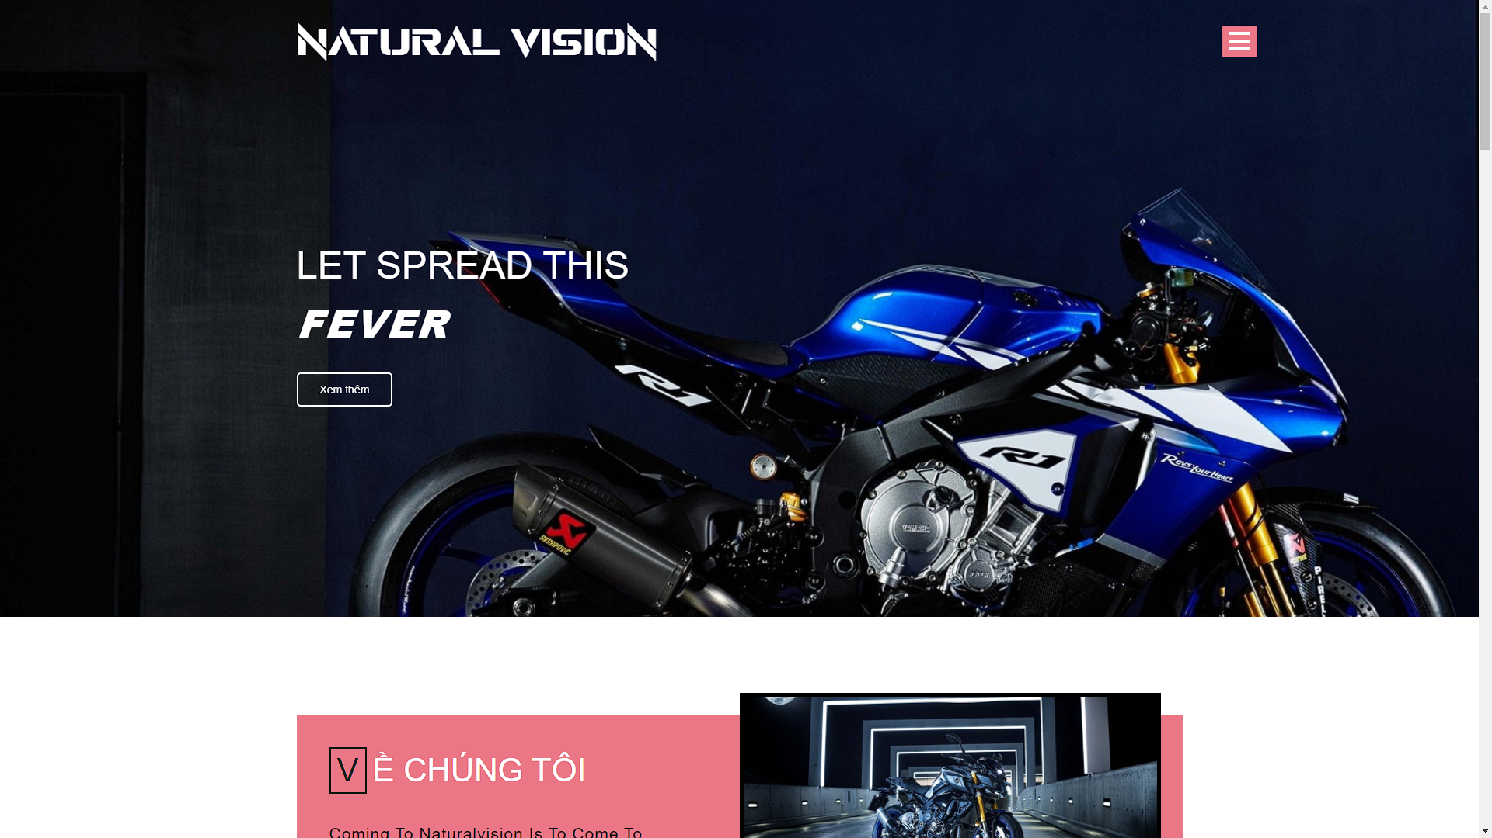

*Hình 3.1: Giao diện chính*

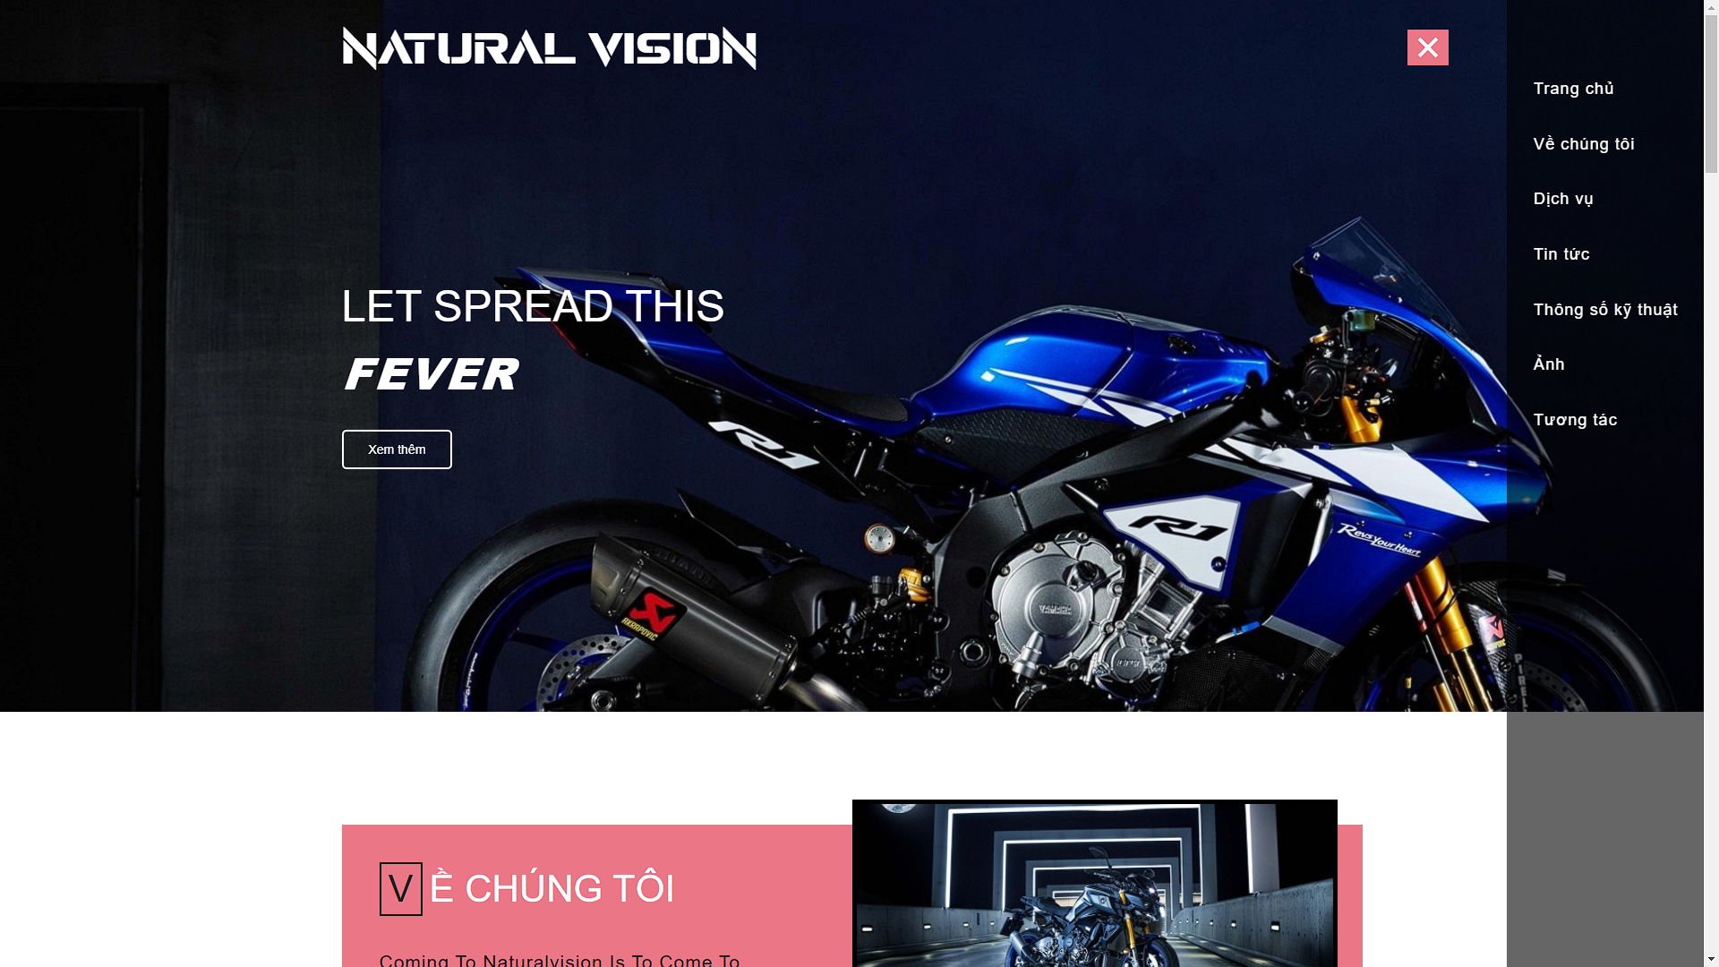

*Hình 3.2: Menu Navigation*

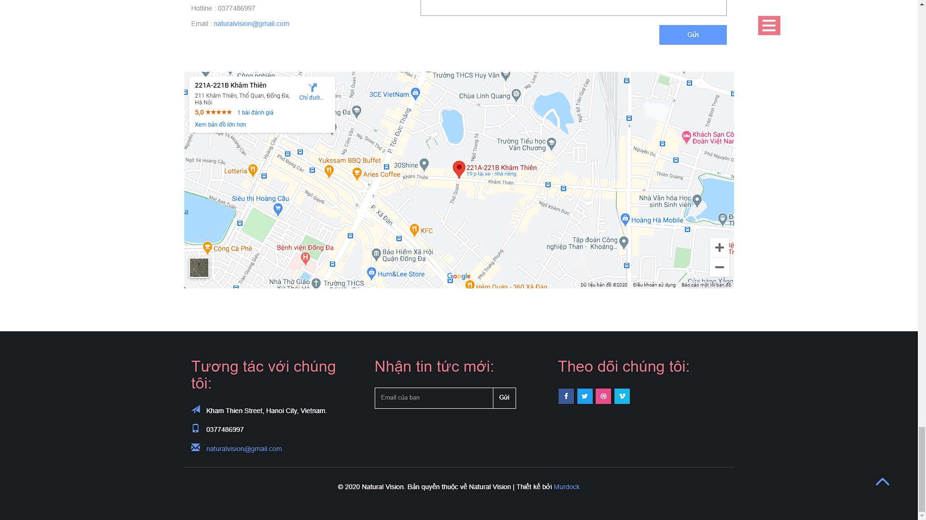

*Hình 3.3: Footer trang chính*